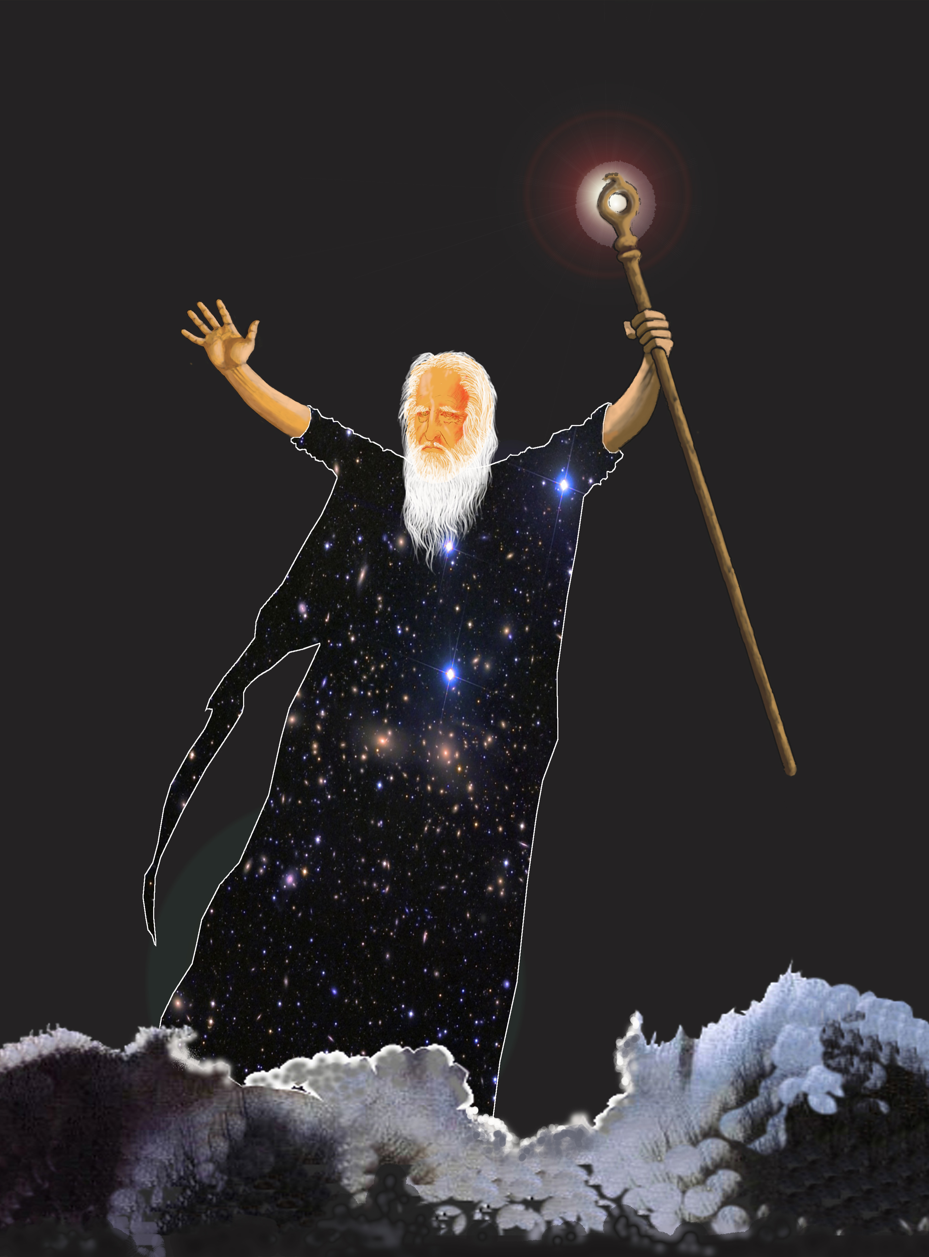
El perfil del Universo

Que el Universo sea un ser humano y que nosotros vivamos en uno de sus tantos átomos, seguro sobre un electrón, siempre lo había pensado.Ya había escrito algún relato o parte de una novela sobre este tema, pero nunca con gran profundidad.

Ahora, como encargado de recopilar y organizar todos los datos geográficos conocidos de nuestro Universo para hacer su mapa, y viendoque se ha enviadohace poco el más grande, preciso y potente telescopiofuera de la atmósferaterrestre,creí que era un buen momento para volver a trabajar sobre este tema.

¡Qué optimista soy!, pensaba que,si se podía verlas últimas galaxias, las más lejanas, las que hay antes del infinito vacío, se podría dibujar la forma o el perfil de nuestro Universo y confirmar si es un ser humano, talvez un animal, o al menos, nos daría la formaaproximada que tiene.

Pues bien, después del gran éxito del lanzamiento de este telescopio, siguieron meses de su puesta a punto.Algunos pequeños problemas y retrasos menores sin importancia, le pusieron la pimienta a todo el proceso.

Por fin, había llegado el momento de iniciar la tan esperada misión.Cuando se estuvo listo para comenzar a observarlos límites del Universo, se inició mirando las galaxias más cercanas, comparando las nuevas imágenes obtenidas, con las que ya se tenía de ellas,conseguidas con otros telescopios más habituales.

El resultado fue abrumador.La claridad, detalle de lo ahora obtenido, no tenía comparación con lo que se logró antes.

Así, paso a paso, primero observando las galaxias más conocidas, luego las menos cercanas, y poco a poco, con un plan rígido, se ha idovisualizando lo que antes no se podía ver, y que ahora se logra con bastante nitidez.

Pero lo que a míme interesaba era que, por fin encontrasen una galaxia, una estrella, o un planeta donde,más allá, solo hubiese oscuridad.

Tardaron, ya que eso no era lo importante de la misión del telescopio. Pero cuando lo encontraron… todas las horas de visión se dedicaron a buscar lo más lejano, oscuro y vacío posible. O sea, el perfil de nuestro Universo.

Costó muchos años tener el plano, dibujo, coordenadas, u holograma en 3D, llámelo usted como quiera, de la forma de nuestro Universo. Pero al fin lo consiguieron. Era una figura humana. Un encantador viejito de casi catorce mil millones de años.

Lo que llamamos la «Gran Explosión» fue su dulce gestación. Sus lentos pasos ysu crecimiento, son el movimiento y expansión de nuestras estrellas.La destrucción de constelaciones es el resultado de alguna de sus enfermedades.

Si calculamos los miles de años que él tarda en dar un paso, comparado con lo que nos tomaa nosotros y en proporción a su tamaño, él tendrá unos noventa años. La pena es que nos ha llevado mucho tiempo poder verlo, y ahora estamos presenciando su declive.

Quizás, cuando hagamos telescopios todavía más potentes y podamos ver qué hay más allá de esta oscuridad que rodea al Universo, o sea, más allá delperfil de nuestro «Papá», podamos ver a lo lejos, otras luces, pertenecientes a otro Universo,que simplemente sea un familiar, o su perroal que él está paseando.

Que diferente será ahora explicar la historia de nuestro Universo.En lugar de relatar la expansión de sus galaxias y estrellas, la velocidad de la luz, o la creación de agujeros negros, al ver estrellas y galaxias ahora desaparecidas, podremos ver sus años de juventud. Podremos imaginarnos sus primeras palabras, sus estudios, o su primer beso, y celebraremos sus aniversarios.

¿Llegaremos algún día a hablar con él, o que sepa de nosotros?,antes de que ambos muramos.
* * *

